bucket MFA delete 功能设计

一 功能介绍 2

1 MFA delete 2

2 背景知识 3

2.1 多版本桶 3

2.2 TOTP原理 3

二 功能演示 4

1 创建TOTP token 4

2 生成TOTP 4

3 开启bucket的MFA delete功能 5

4 验证MFA delete功能 7

三 运维管理 12

1 MFA token管理工具及参数介绍 12

2 创建MFA token 13

3 列出MFA token 14

4 查看MFA token信息 14

5 删除MFA token 15

6 验证MFA token密码 15

7 校准时间 15

四 功能改进 16

1 查询TOTP token 17

2 新建/删除TOTP token 17

3 开启MFADelete功能 18

# 一 功能介绍

## 1 MFA delete

MFA（multifactor authentication在）即多重认证，bucket的MFA delete功能旨在防止误删除对象的版本。也就是说这个功能基于bucket开启多版本，在删除对象版本时除了传统的s3认证（ak/sk）认证之外还需要一个6位数密码——TOTP。TOTP(Time-based One-time Password)即基于时间的一次性密码，这个一次性密码可以由专用硬件设备或者虚拟设备生成。TOTP(Time-based One-time Password)跟用户关联，不与bucket关联，只是在管理bucket的MFA delete功能或者删除其中object的版本时需要使用TOTP去验证，验证通过才能操作成功。

当存储桶中使用 S3 版本控制时，您(可选)通过将存储桶配置为启用 MFA（多重身份验证）删除来添加另一层安全保护。执行此操作时，存储桶拥有者必须在任何请求中包含两种形式的身份验证，以删除版本或更改存储桶的版本控制状态。

MFA 删除要求对以下任一操作进行额外身份验证：

* 更改存储桶的版本控制状态(开启/禁用MFA删除?)
* 永久删除对象版本

MFA 删除需要结合使用两种形式的身份验证：

* 您的安全凭证
* 在已批准的身份验证设备上显示的有效序列号、空格和 6 位代码的组合(TOTP)

MFA 删除因此可在某些情况下（例如在安全凭证被泄露时）提供更高的安全性。MFA 删除要求启动删除操作的用户证明其实际拥有具有 MFA 代码的 MFA 设备，并为删除操作增加额外的摩擦和安全性，从而帮助防止存储桶被意外删除。

MFA删除作为versioning（版本控制）的子资源，使用配置版本控制接口启用或禁用 MFA 删除

要使用 MFA 删除，您可以使用硬件或虚拟 MFA 设备来生成身份验证代码

而rgw使用totp实现MFA认证

参考<https://docs.aws.amazon.com/zh_cn/AmazonS3/latest/userguide/MultiFactorAuthenticationDelete.html>

<https://docs.ceph.com/en/pacific/radosgw/mfa/>

<https://docs.aws.amazon.com/AmazonS3/latest/userguide/MultiFactorAuthenticationDelete.html>

## 2 背景知识

### 2.1 多版本桶

在桶保存一个对象的多个版本，这样，使用版本控制功能保留、检索和还原它们的各个版本。使用版本控制能够更加轻松地从用户意外操作和应用程序故障中恢复数据。为存储桶启用版本控制后，如果 Amazon S3 同时收到针对同一对象的多个写入请求，它会存储所有对象。

启用了版本控制的存储桶可以帮助您恢复因意外删除或覆盖操作而失去的对象。例如，如果您删除对象，Amazon S3 会插入删除标记，而不是永久删除该对象。删除标记将成为当前对象版本。如果覆盖对象，则会导致存储桶中出现新的对象版本。您始终可以恢复以前的版本

删除多版本桶的对象：

有2种方法：

* 使用生命周期来管理版本对象删除
* S3 api 删除对象

其中delete object，会插入一个删除标记（如果当前版本是它，则无法读取此对象）

* S3 api 删除版本对象

也就是带版本号的删除操作

参考：<https://docs.aws.amazon.com/zh_cn/AmazonS3/latest/userguide/Versioning.html>

### 2.2 TOTP原理



Totp的密码由公式：TOTP=HOTP(K,T)得到：

这里HOTP是算法。

K是密码生成的种子。

T是一个整数，可以理解为从1970-01-01T00:00:00到当前时间的时间窗口，时间窗口长度为30s。T = (Current Unix time - T0) / X，这里的T0就是1970-01-01T00:00:00，X就是时间窗口长度。如果totp密码生成端和totp验证端的时间是同步的同时密码种子是一样的，则生成的totp就是一致的，即验证通过。

参考：

https://zh.wikipedia.org/wiki/基于时间的一次性密码算法

https://datatracker.ietf.org/doc/html/rfc6238

# 二 功能演示

## 1 创建TOTP token

这个TOTP token就是用来生成一次性6位数密码的，uid指定关联的rgw 用户，totp-serial是token的ID，totp-seed是生成一次性密码的密码种子（可使用程序随机生成），totp-seed-type是种子的编码类型。

radosgw-admin mfa create --uid andy-test --totp-serial andy01 --totp-seed ZEV5FKWCN2DBAWJ2ZFEVO6GSZIEZIIZQKPQLZ3UH7CPVHLCK --totp-seed-type base32

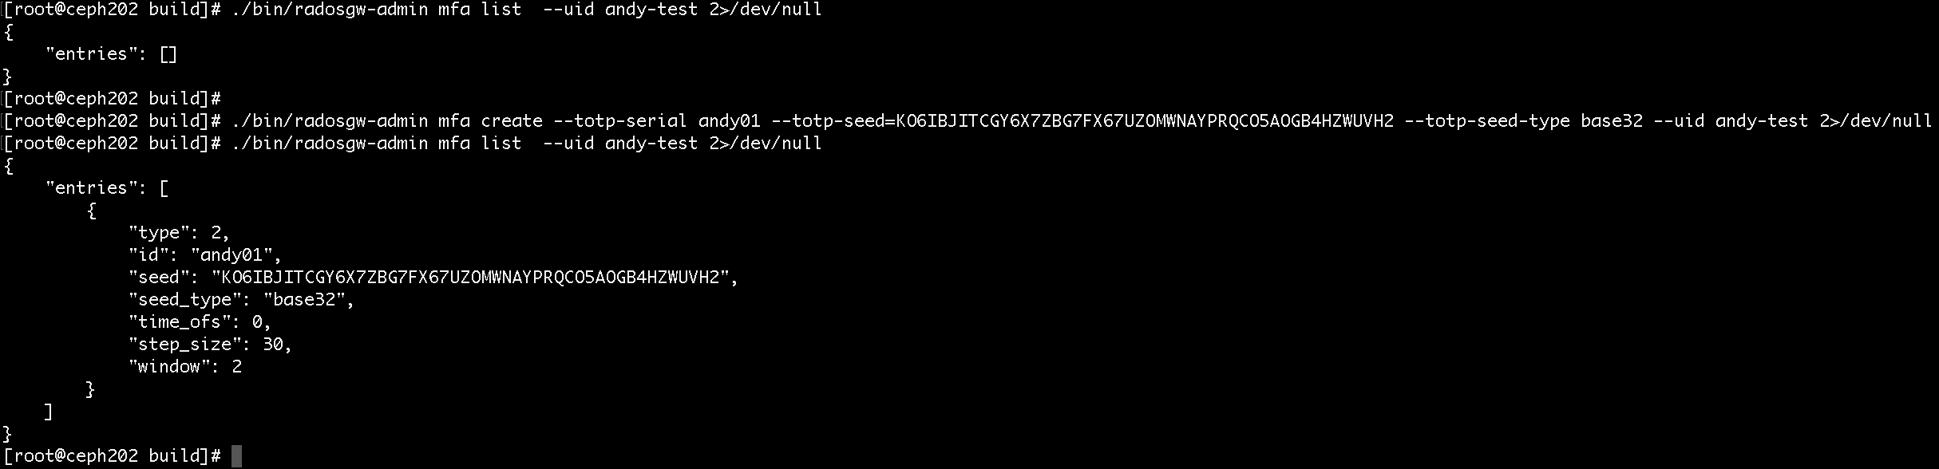

## 2 生成TOTP

将TOTP token的seed添加到totp生成器中，这里选择手机app google Authenticator，添加成功后会生成一个密码，这个密码是定时（比如30s）更新的



## 3 开启bucket的MFA delete功能

使用TOTP token ID及其对应的一次性密码去开启bucket的MFA delete功能。如果这里提供的密码过期了或者不正确，开启MFA delete会失败。

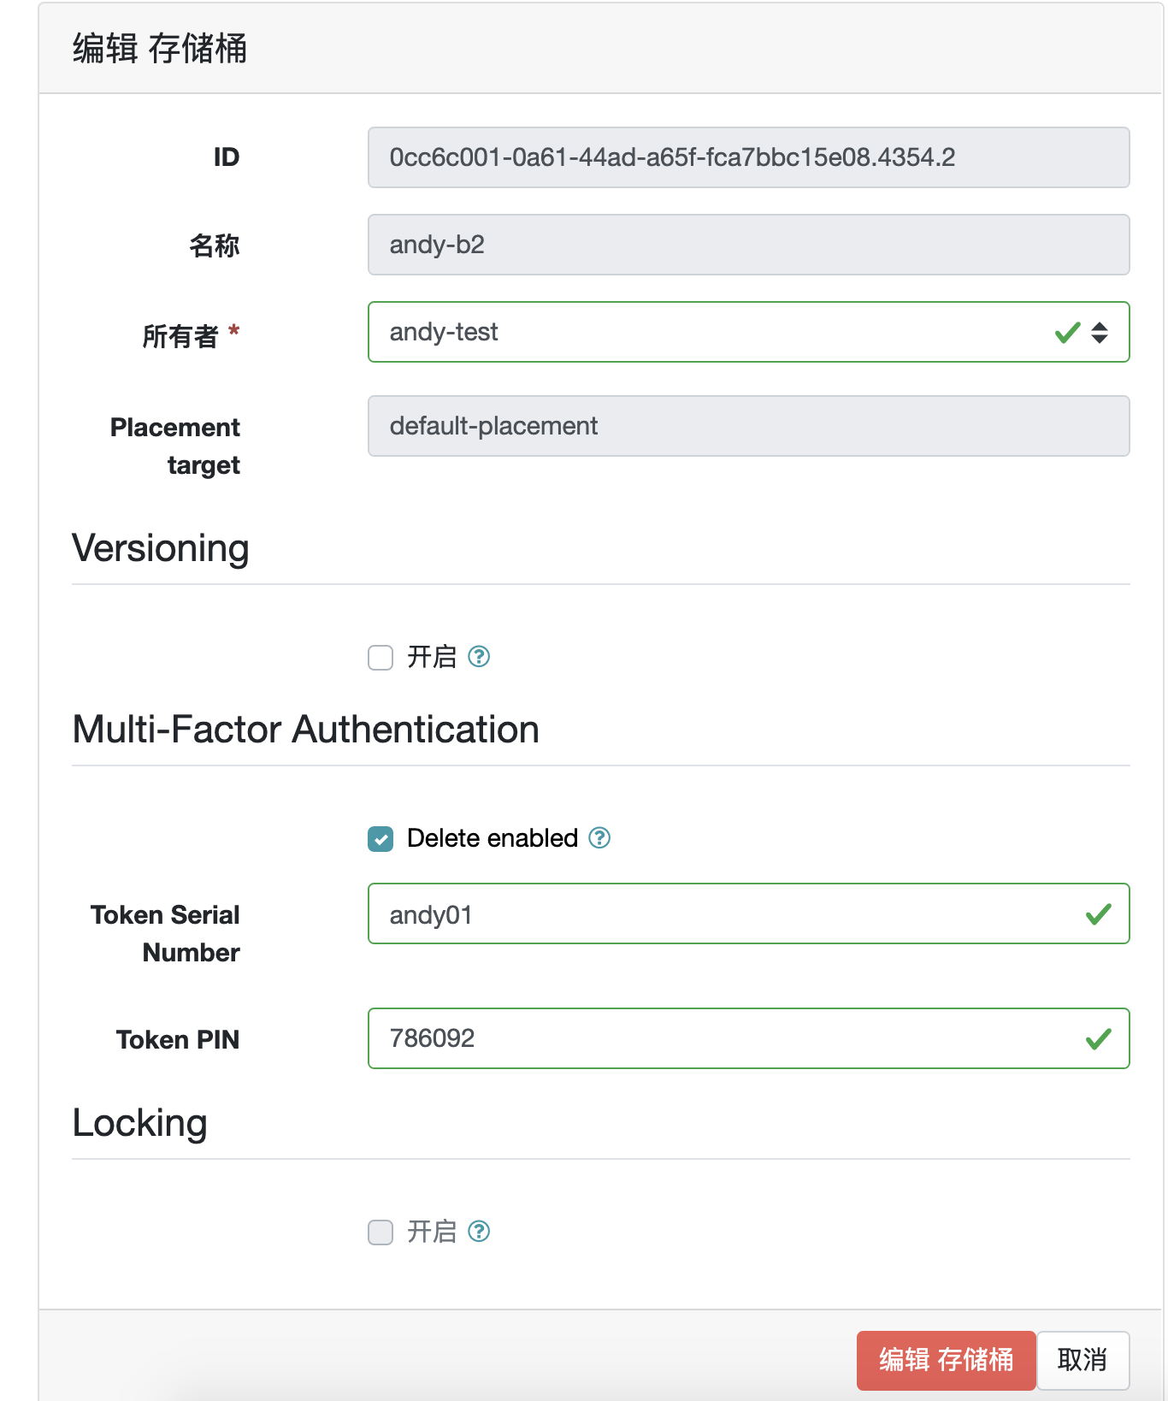

MFA delete开启成功后查看bucket的versioning状态就可以看到

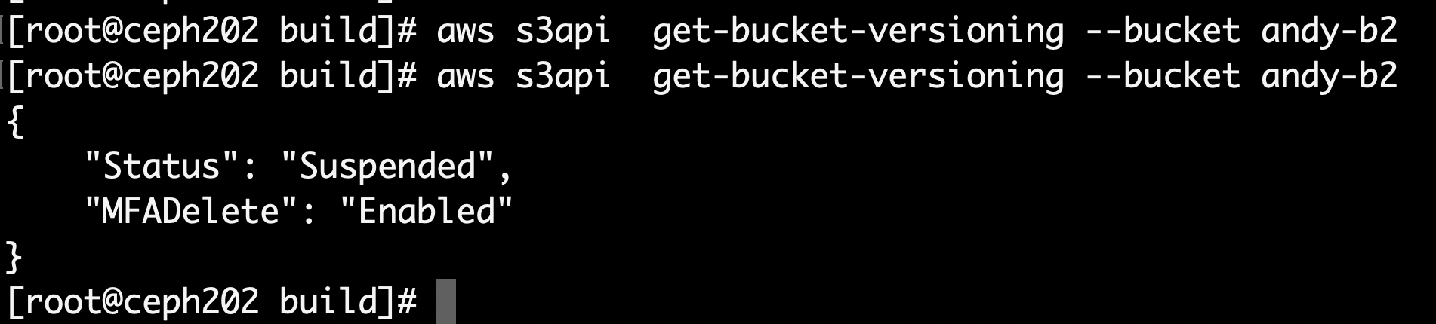

下图可以看到，没有开启多版本时获取多版本状态是空的，单纯的管理多版本状态而不开启MFADelete时不需要MFA验证。

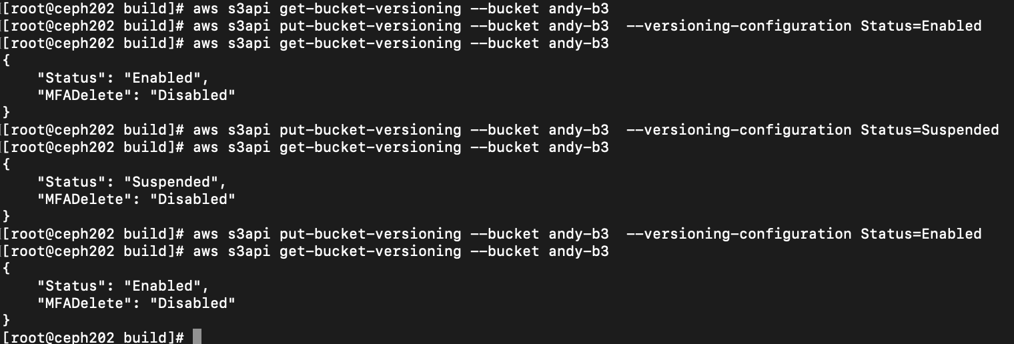

下图可以看到，在开启多版本状态下启用MFADdelete或者启用后再管理MFADelete都需要MFA验证，而且验证错误会报错。

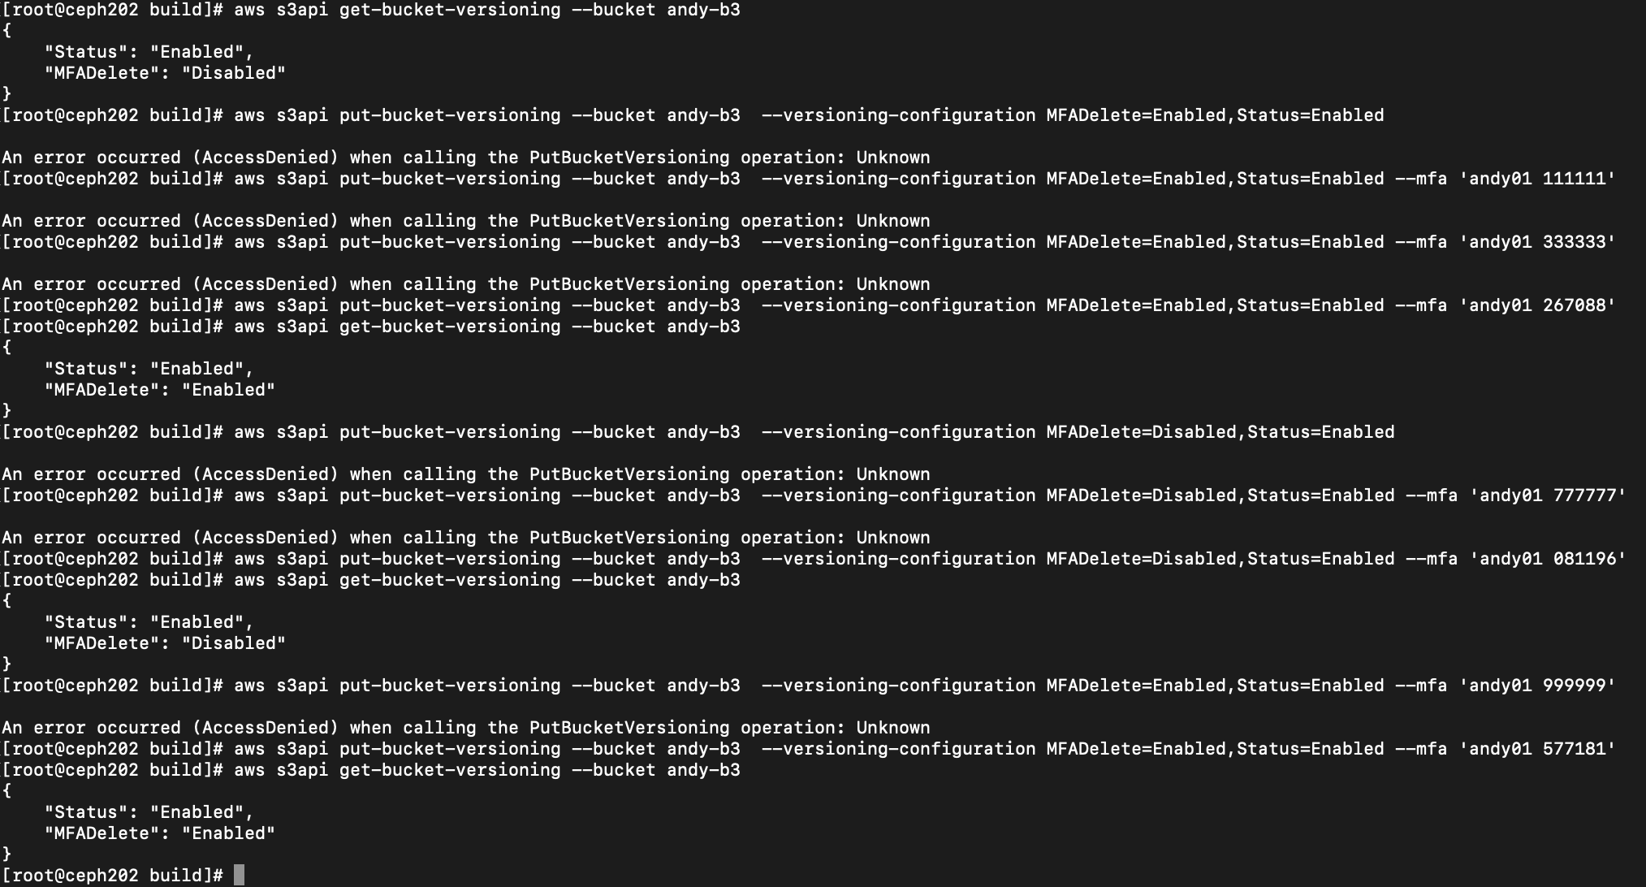

下图可以看到在关闭了多版本的情况下管理MFADelete状态同样需要MFA验证

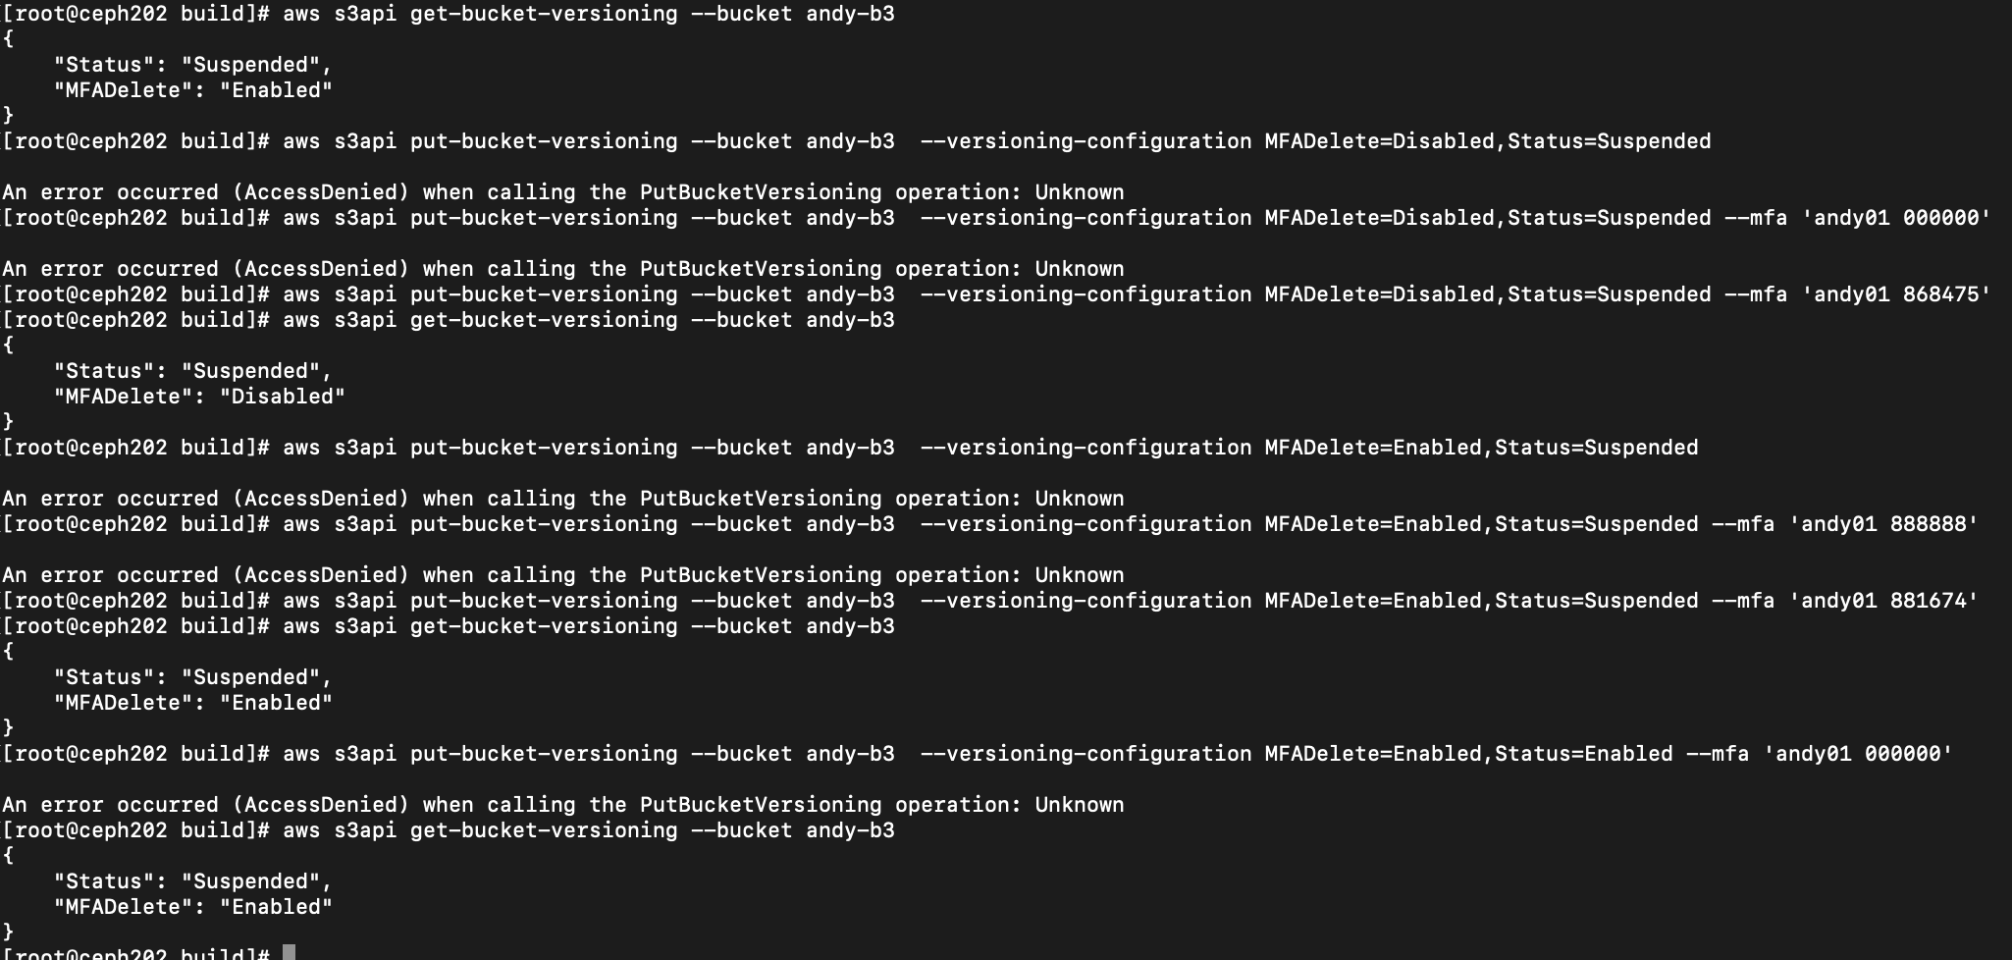

下图可以看到在开启了MFADelete之后管理多版本状态同样需要MFA验证

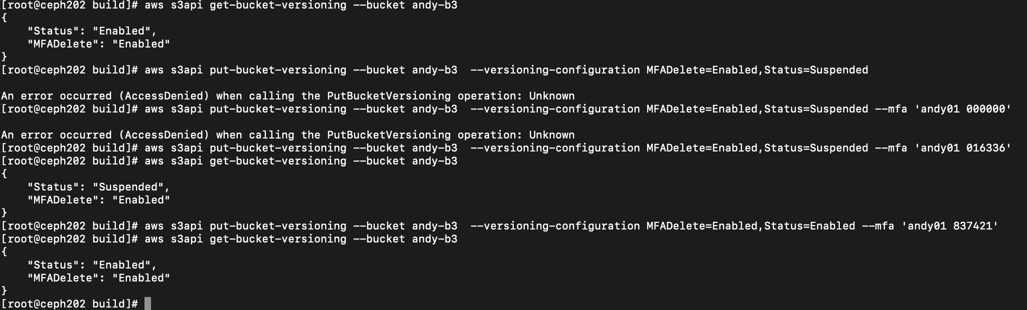

由上面几个实例可以得出，管理MFADelete状态以及开启了MFADelete再管理多版本状态时都需要MFA验证，验证错误会报错。

开启了多版本和MFA delete之后查看多版本状态

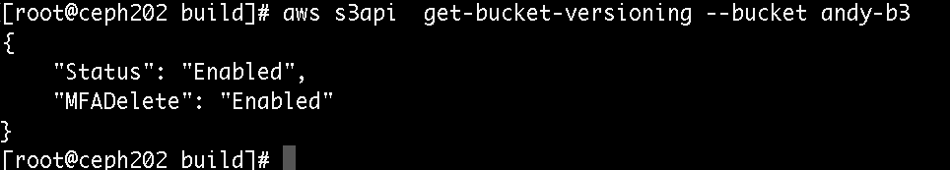

## 4 验证MFA delete功能

4.1 这里的bucket andy-b3开启了多版本和MFA delete功能，上传一个object，这里的那么是object的key，instance是这个object的版本id。

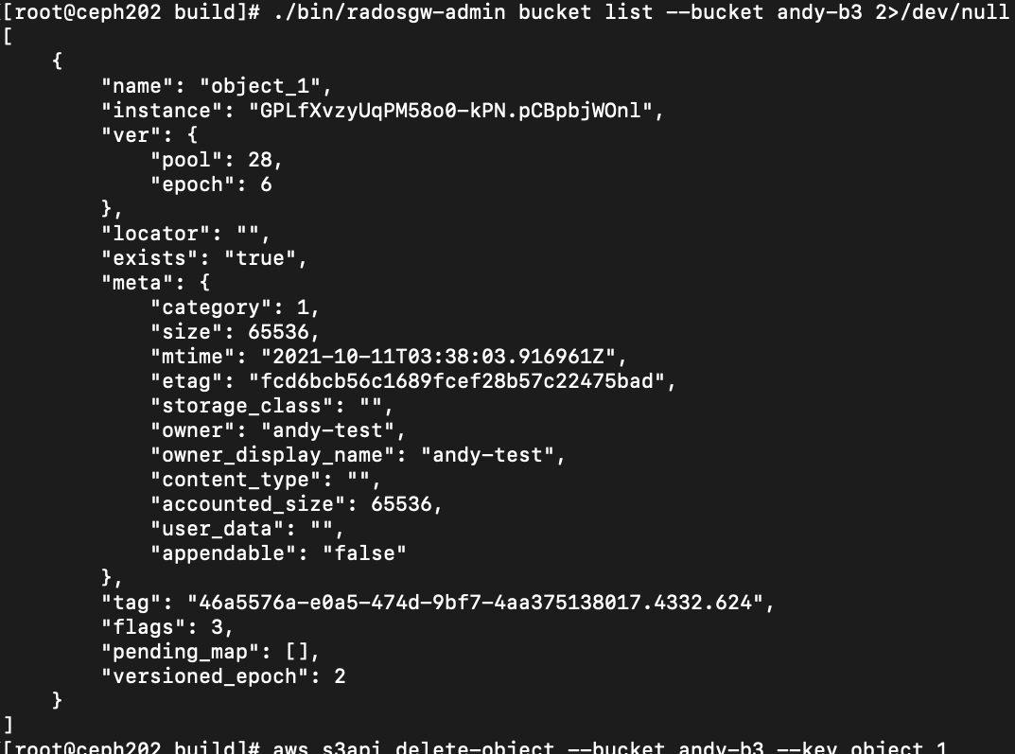

4.2 不指定版本id直接删除object，这个object实际还在，这里的删除不需要mfa验证

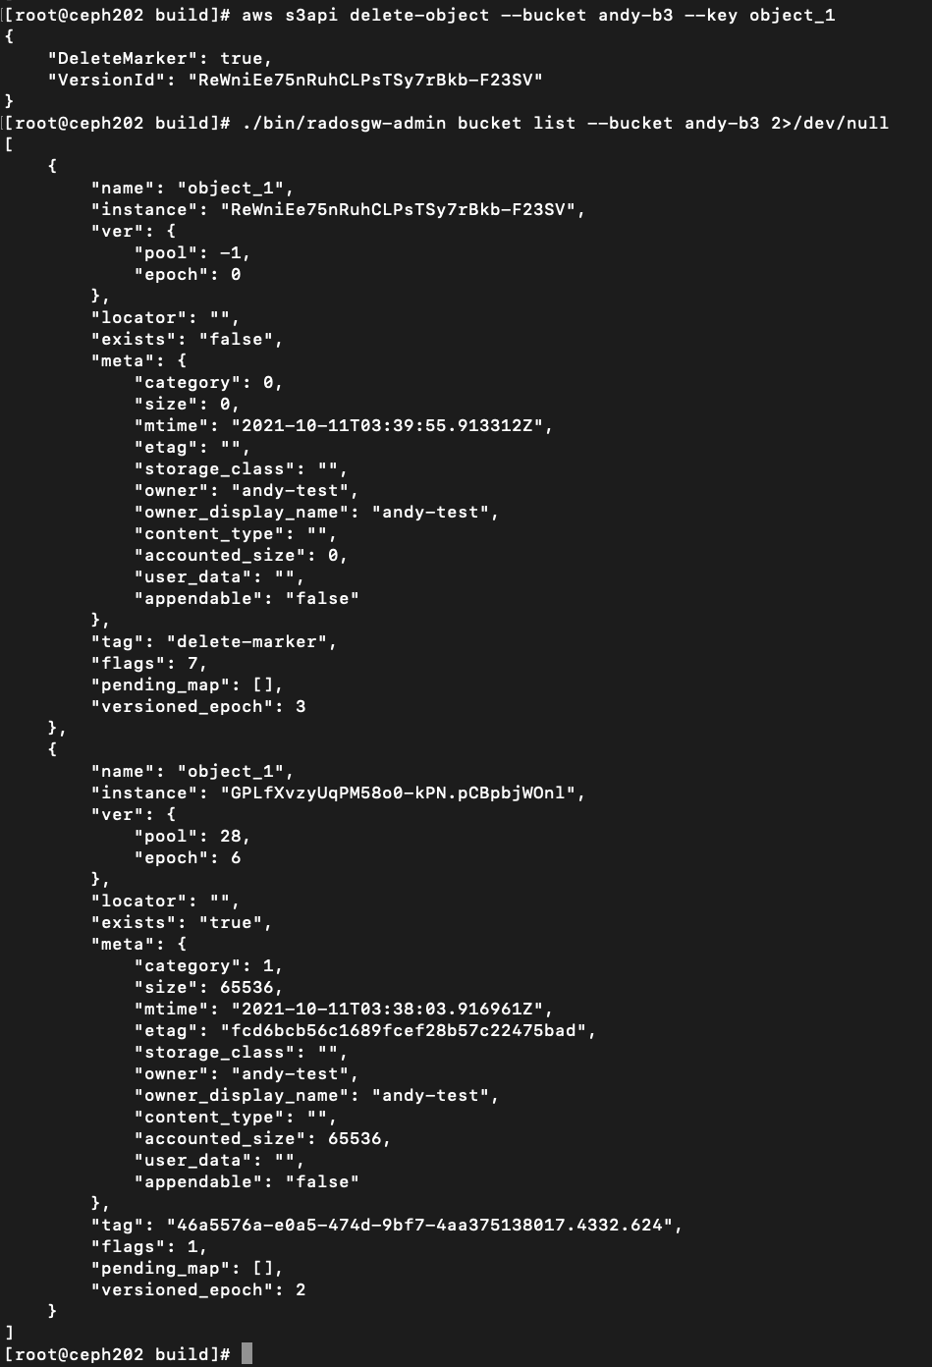

4.3 删除object的指定版本时就需要mfa验证，不带mfa验证，或者mfa验证错误都会报错。

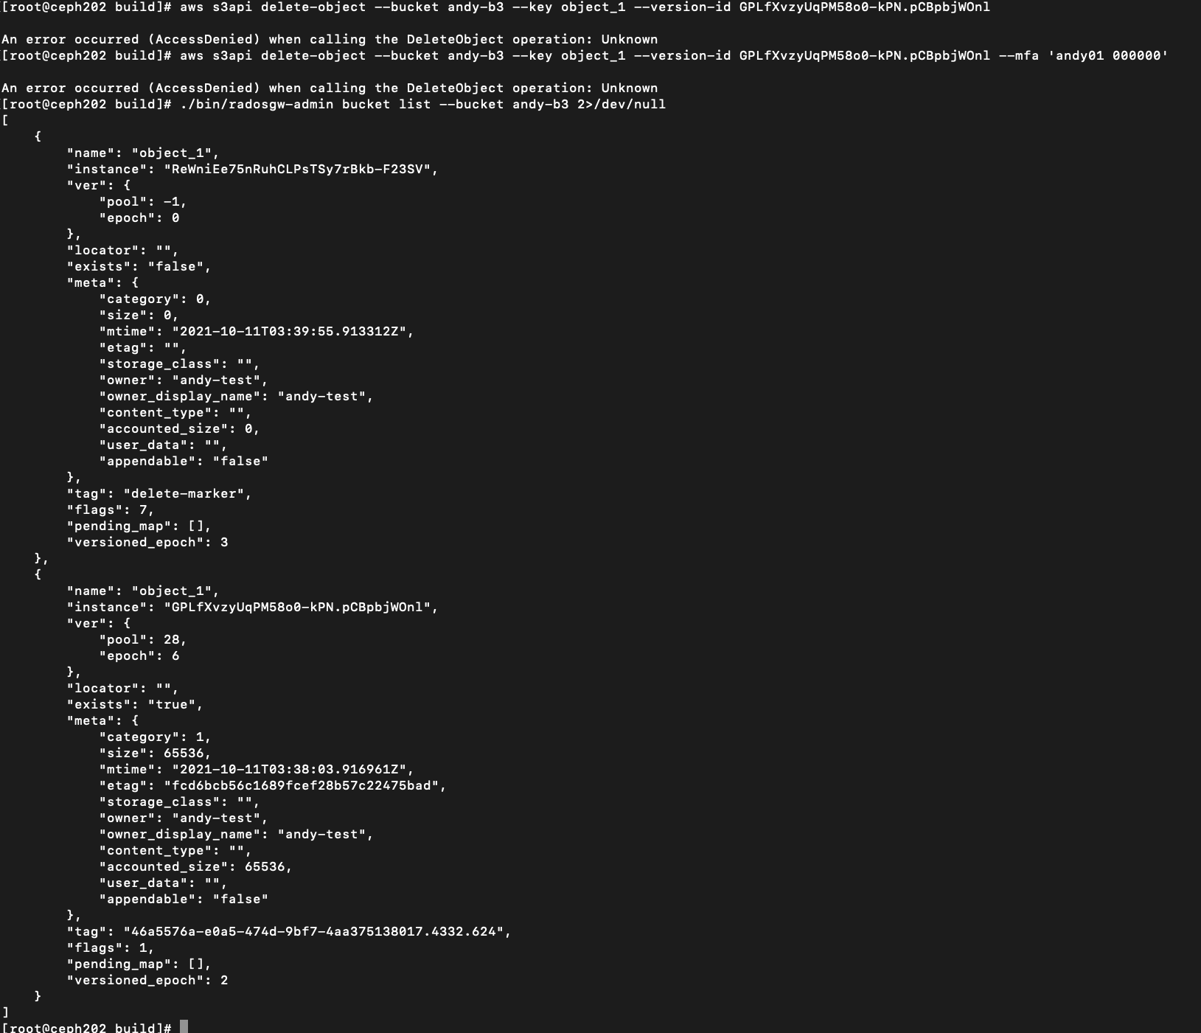

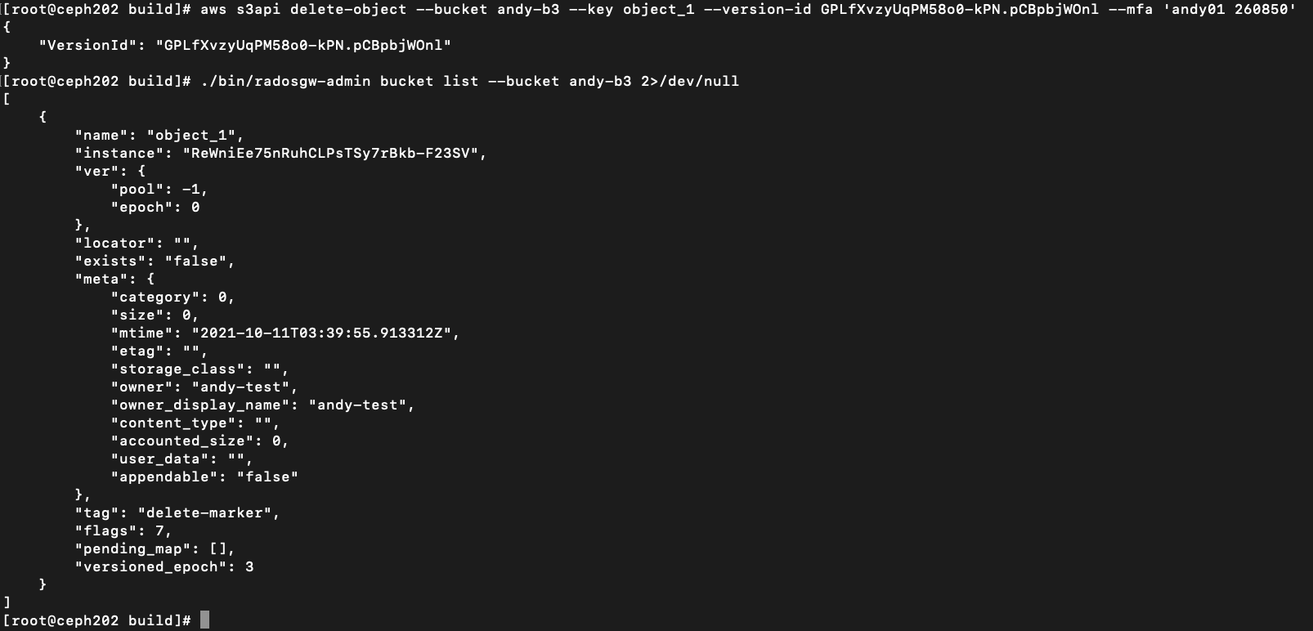

可以看到object的指定版本删除了。

4.4 TOTP token属于用户，不跟bucket关联，也就是用户的totp token都可以对所属bucket的MFA delete功能进行管理

用另一个TOTP token删除object的指定版本

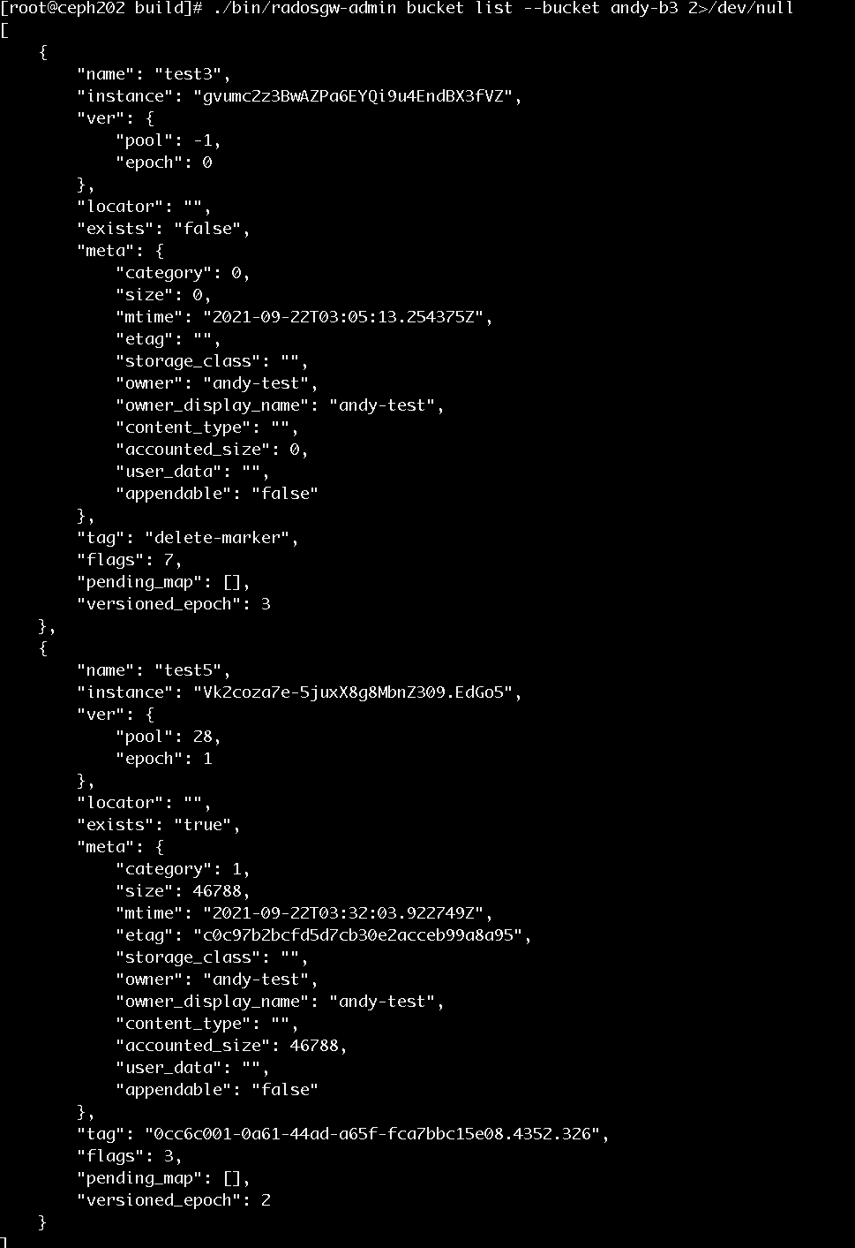

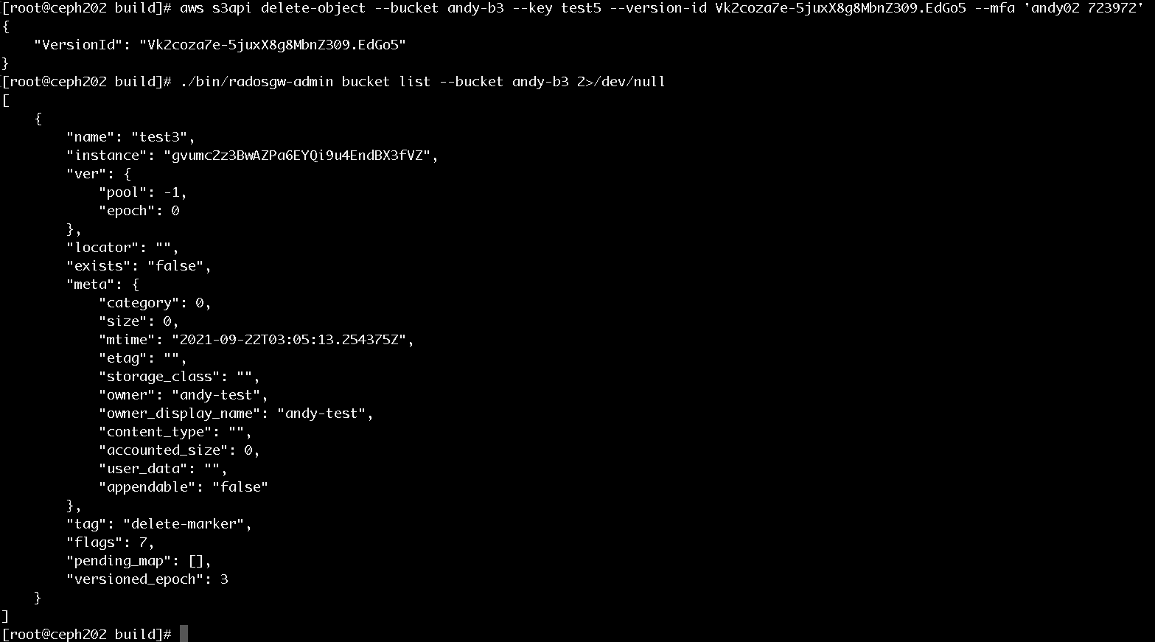

可以看到前面是用andy01这个TOTP token去管理bucket andy-b3，这里用andy02这个token也可以删除object。

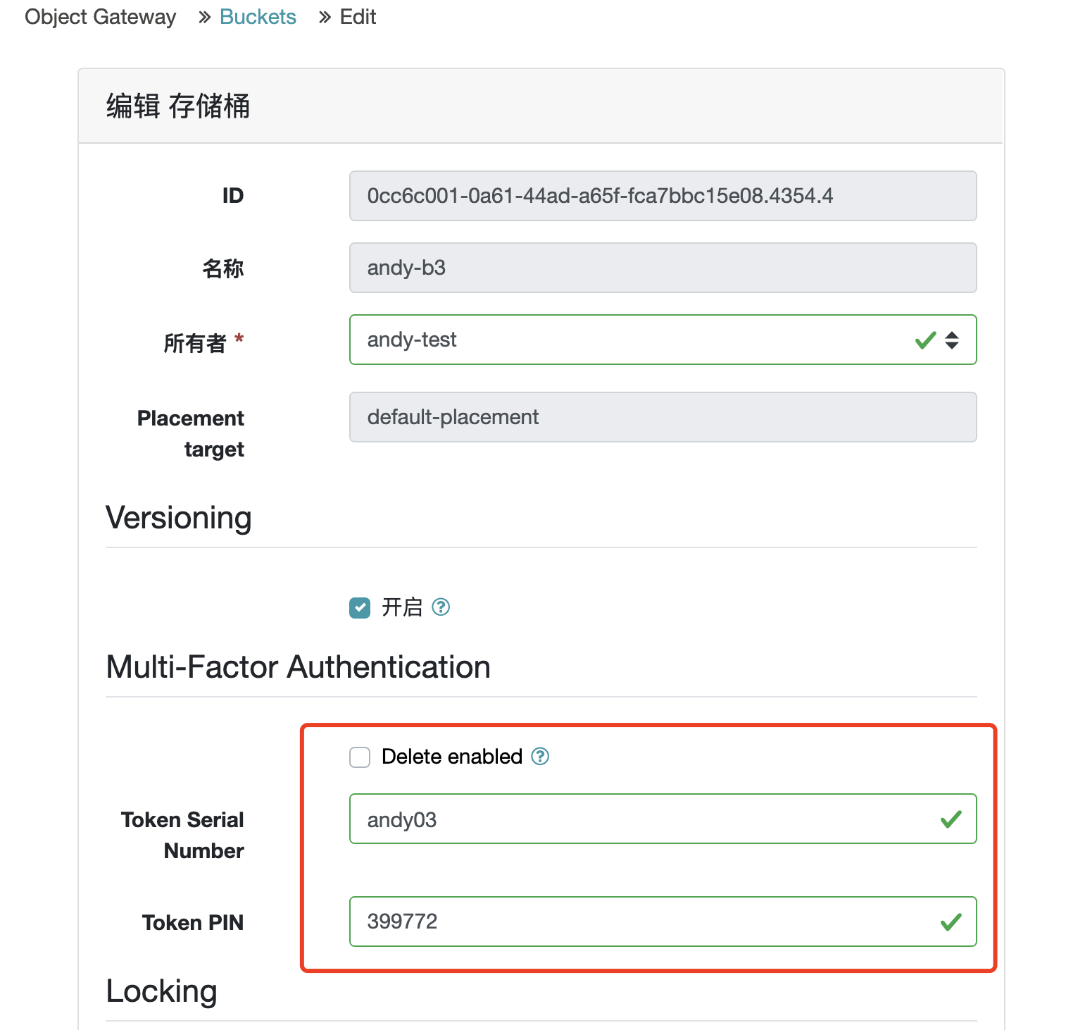

同样，用另一个TOTP token可以关闭MFA delete功能。

# 三 运维管理

## 1 MFA token管理工具及参数介绍

MFA管理工具radowgw-admin mfa





radosgw-admin mfa create 新建MFA token

radosgw-admin mfa list 列出MFA token

radosgw-admin mfa get 获取指定MFA token

radosgw-admin mfa remove 删除MFA token

radosgw-admin mfa check 验证MFA token密码

radosgw-admin mfa resync 时间校准

--totp-serial token的名称即ID

--totp-seed token密码种子

--totp-seed-type token密码种子的类型，支持hex和base32，这里选用base32，google Authenticator等token密码生成器支持base32。

--totp-seconds token密码生成的步长即多久生成一个token密码，默认为30s，手机app token密码生成器默认也是30s，这个是基于可用和安全性考虑设置的，不需要修改。

--totp-window token密码的有效期窗口，如果window为2表示当前的token密码在前后的两个时间步长内都是有效的。默认是2，不需要修改。

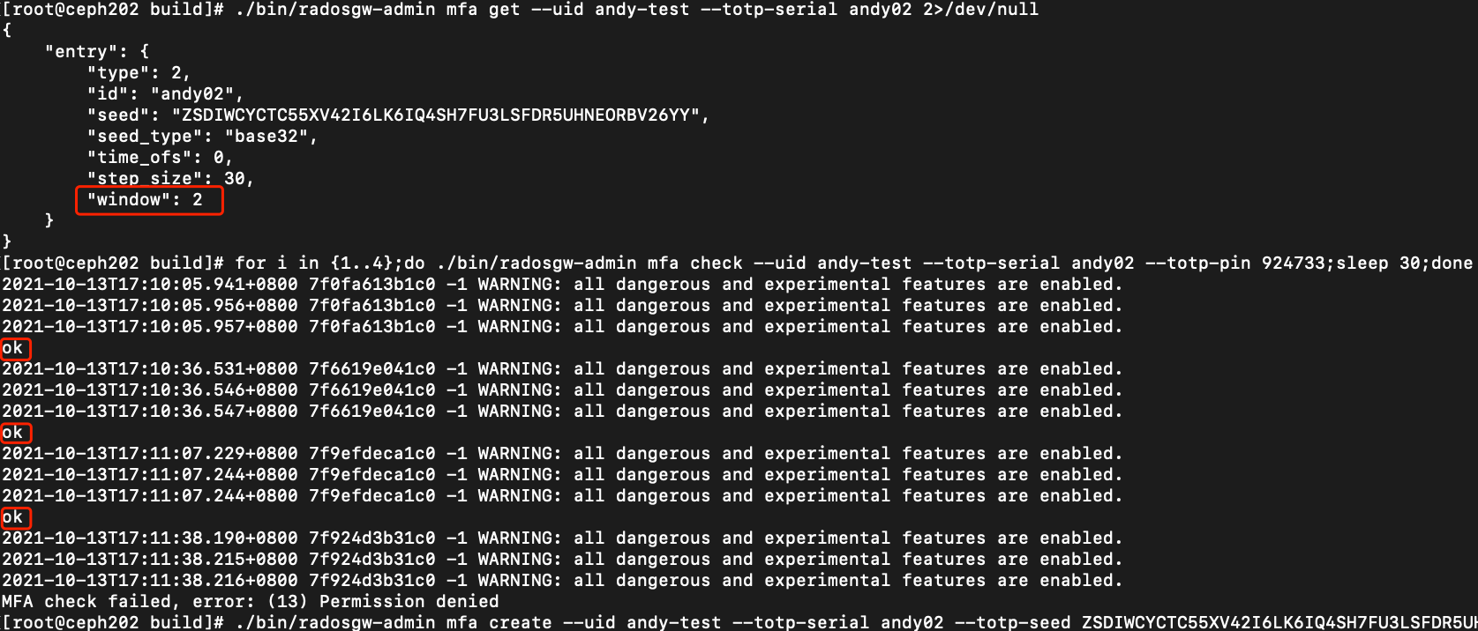

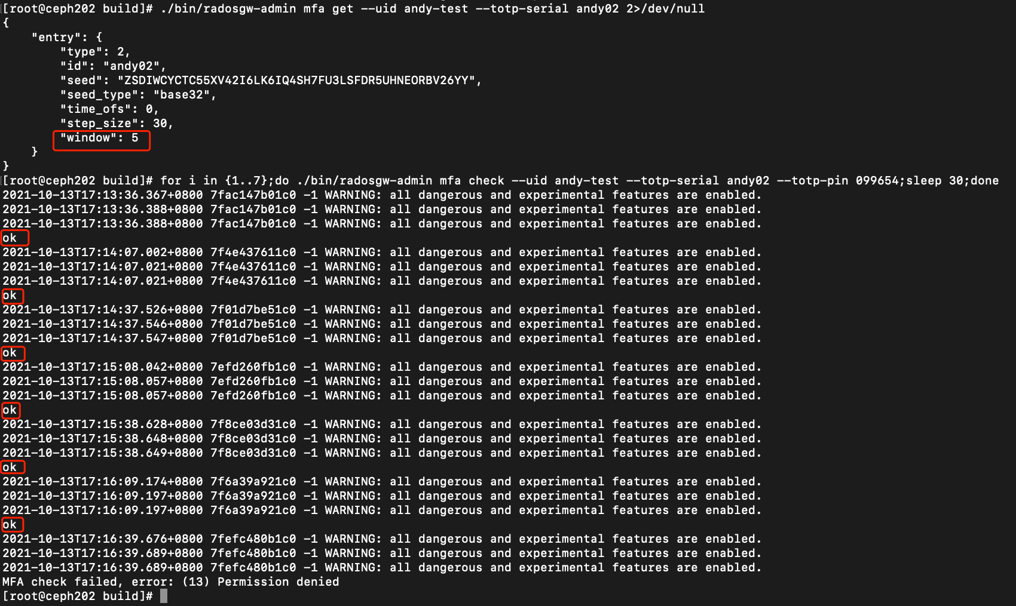

--tot-pin 即token生成的一次性密码。

## 2 创建MFA token

Radosgw-admin mfa create创建mfa token



Token数量应该是没有限制，连续创建100个都是可以的

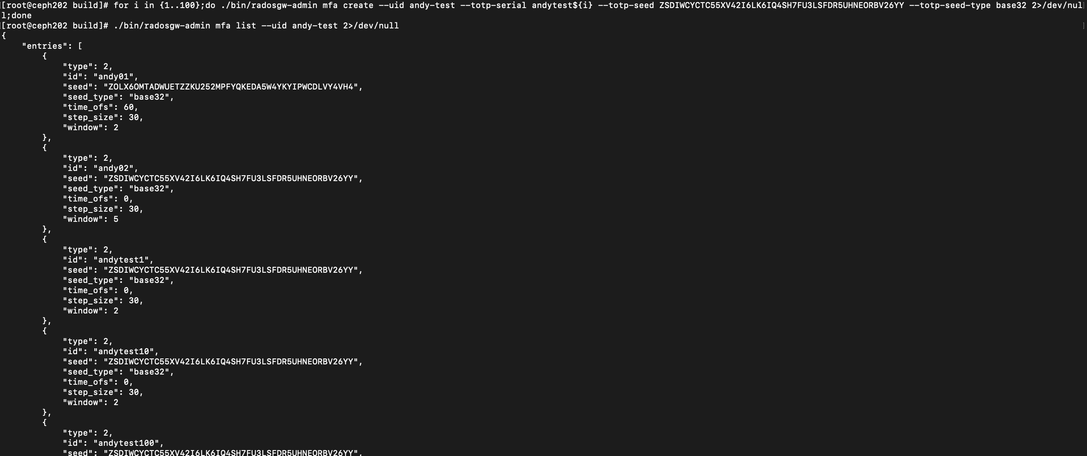

## 3 列出MFA token

Radosgw-admin mfa list 列出指定用户的mfa token

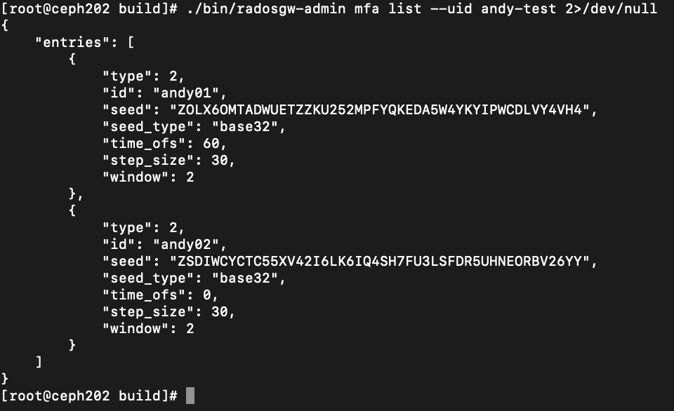

## 4 查看MFA token信息

Radosgw-admin mfa get 获取指定mfa token的信息

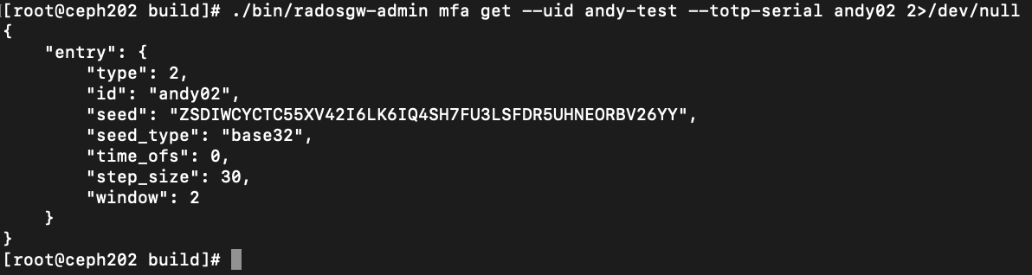

## 5 删除MFA token

Radosgw-admin mfa remove 删除指定mfa token

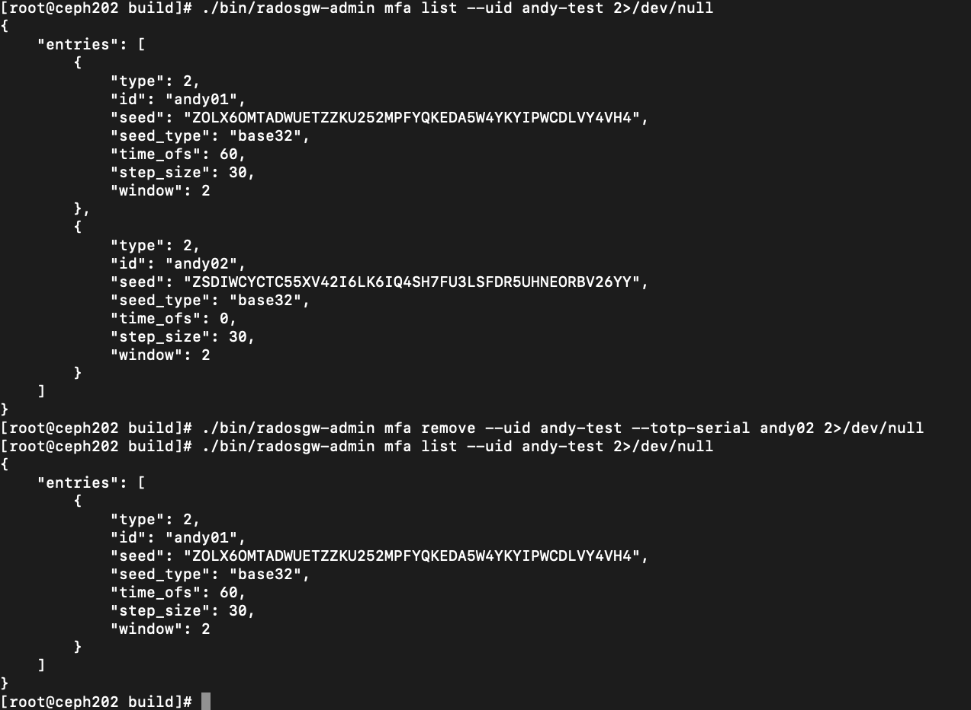

## 6 验证MFA token密码

Radosgw-admin mfa check 验证mfa token密码

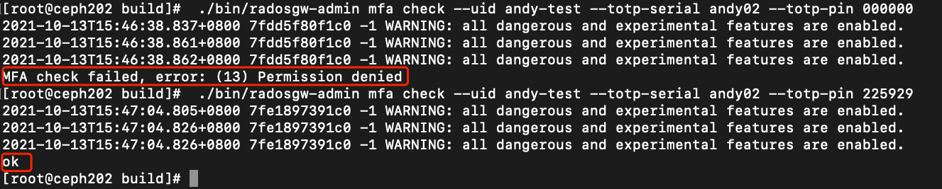

## 7 校准时间

Radosgw-admin mfa resync 校准时间

正常情况下MFA 验证服务器和token密码生成器（手机）从互联网同步时间，时间应该是同步的，但是硬件token密码生成器没有联网无法同步时间，这就可能mfa验证服务器的时间和硬件token密码生成器的时间会有偏移。Mfa resync就是用来设置时间偏移量的。Token的属性中time_ofs表示时间偏移量，正常情况下time_ofs的值是0表示时间是同步的，如下图

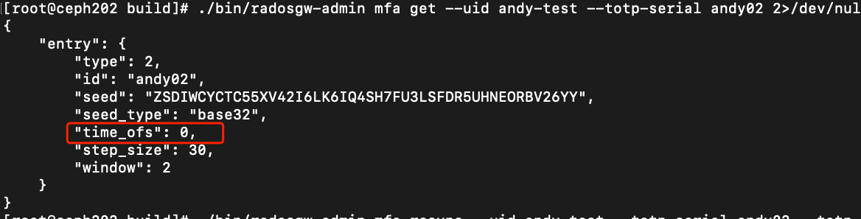

如果token密码生成器和mfa验证服务器的时间有偏差，则可以通过radosgw-admin mfa resync调整，但是这个偏差是有限度的，不能有很大的偏差。

如果用当前的密码和前两个密码进行校准，则可以设置token密码生成器和验证器可以有60s的时间偏差

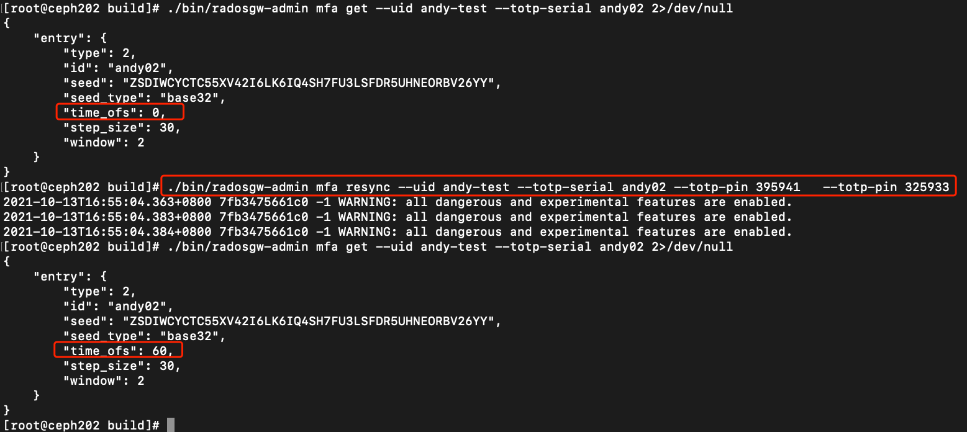

# 四 功能改进

ceph原生版本在dashboard中没有开放TOTP token的管理功能，而bucket MFA delete最主要的就是TOTP token的管理，针对bucket MFA delete功能的改进就是把TOTP token的管理开放到dashboard前端。TOTP token最重要的两个属性，一个是totp-serial即ID，另一个是totp-seed即密码种子。totp-serial由用户自定义，而totp-seed由系统随机生成返回给用户。

TOTP token管理说明：

## 1 查询TOTP token

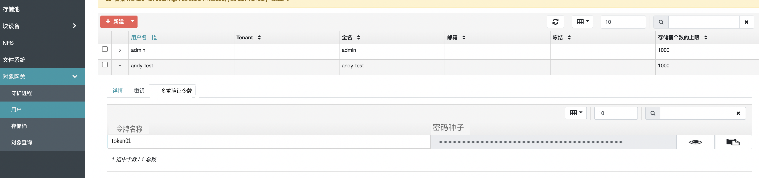

## 2 新建/删除TOTP token

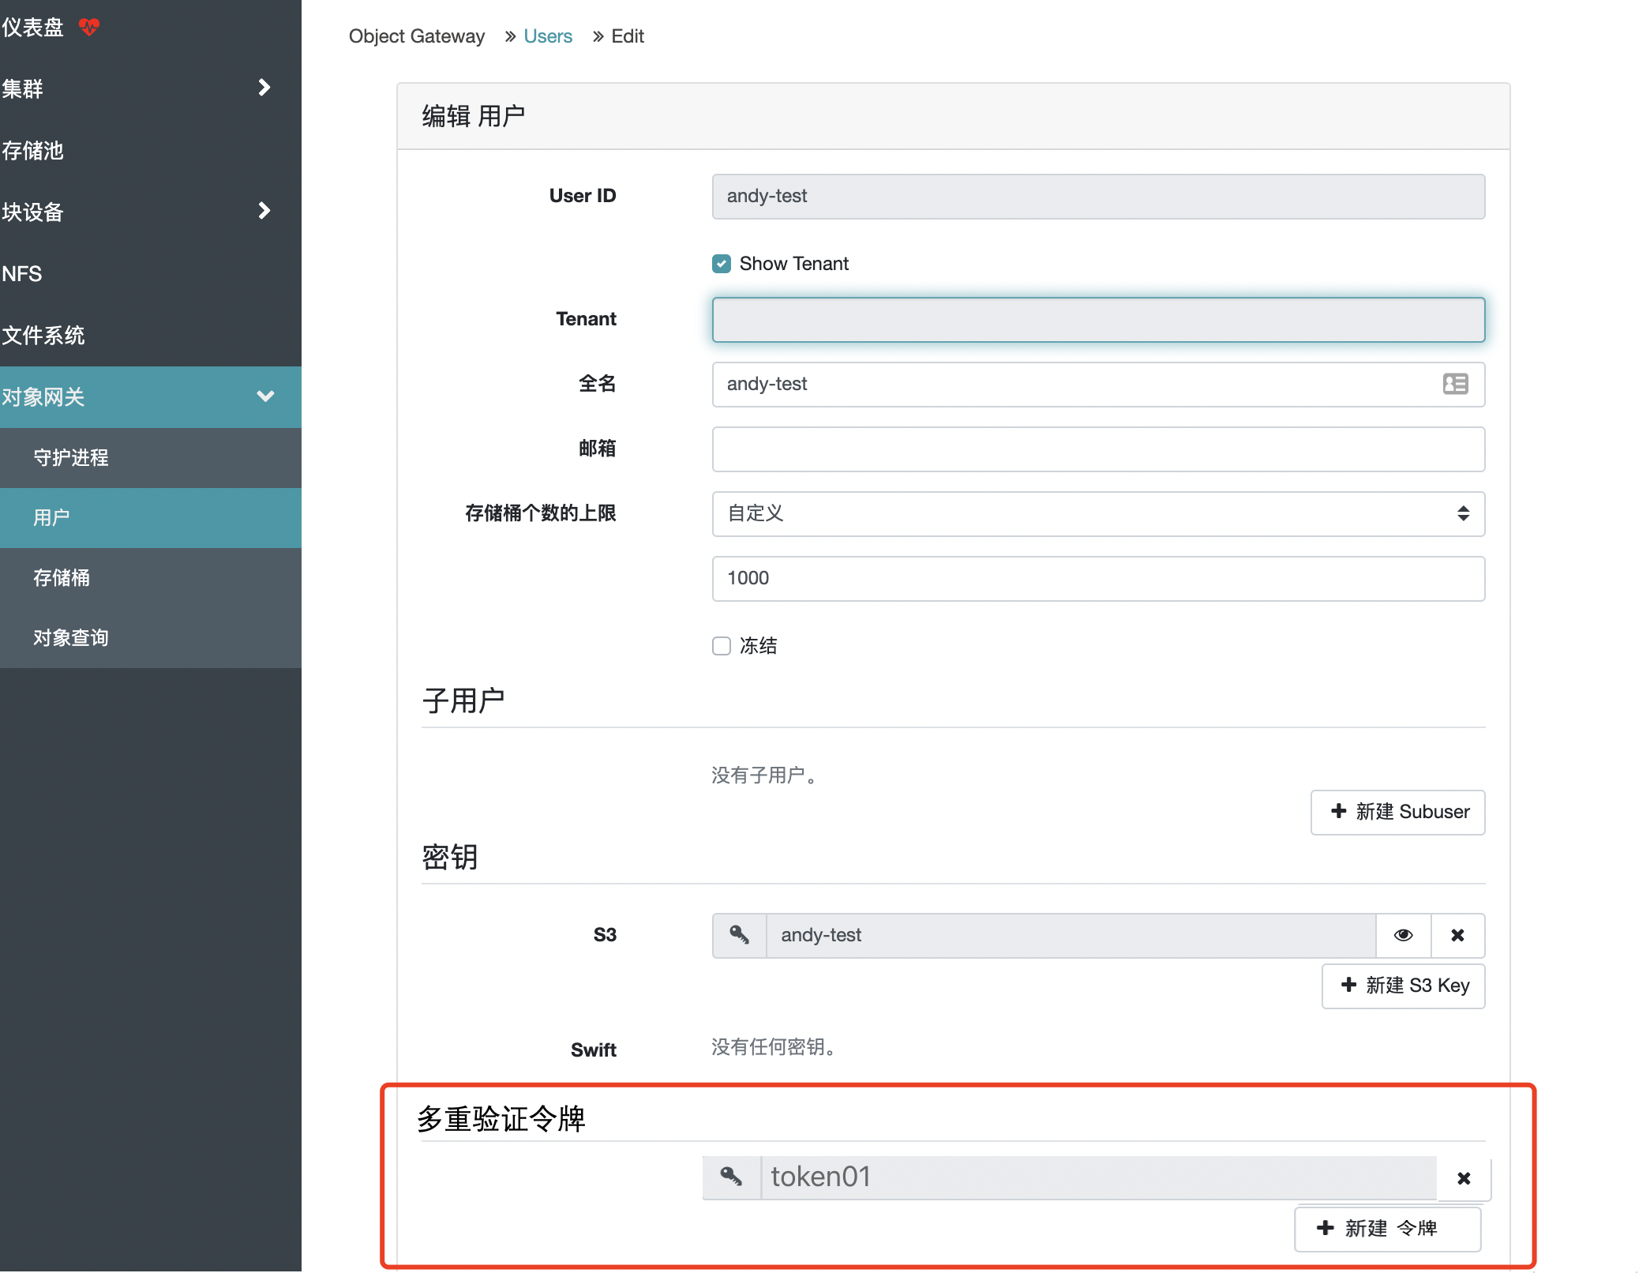

用户编辑页面可以新建和删除多重验证令牌，点击新建令牌跳出新建令牌子页面

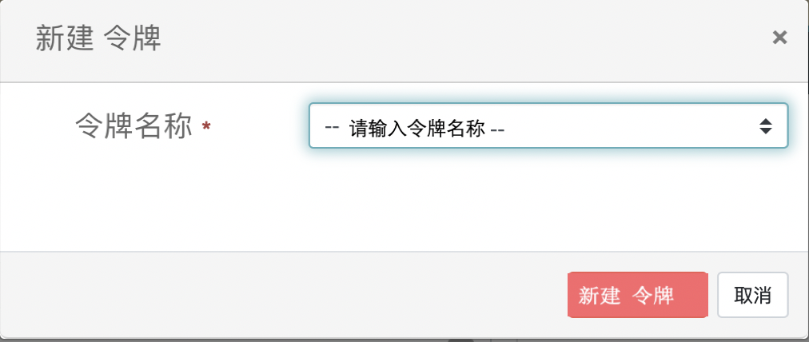

## 3 开启MFADelete功能

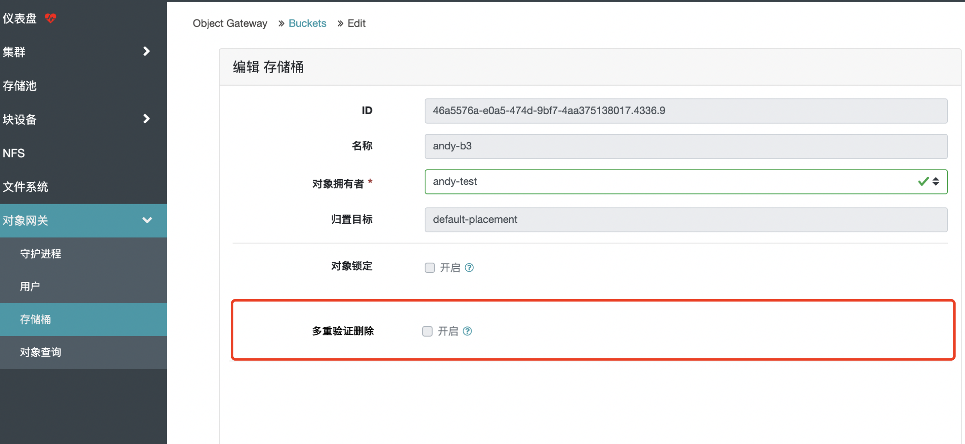

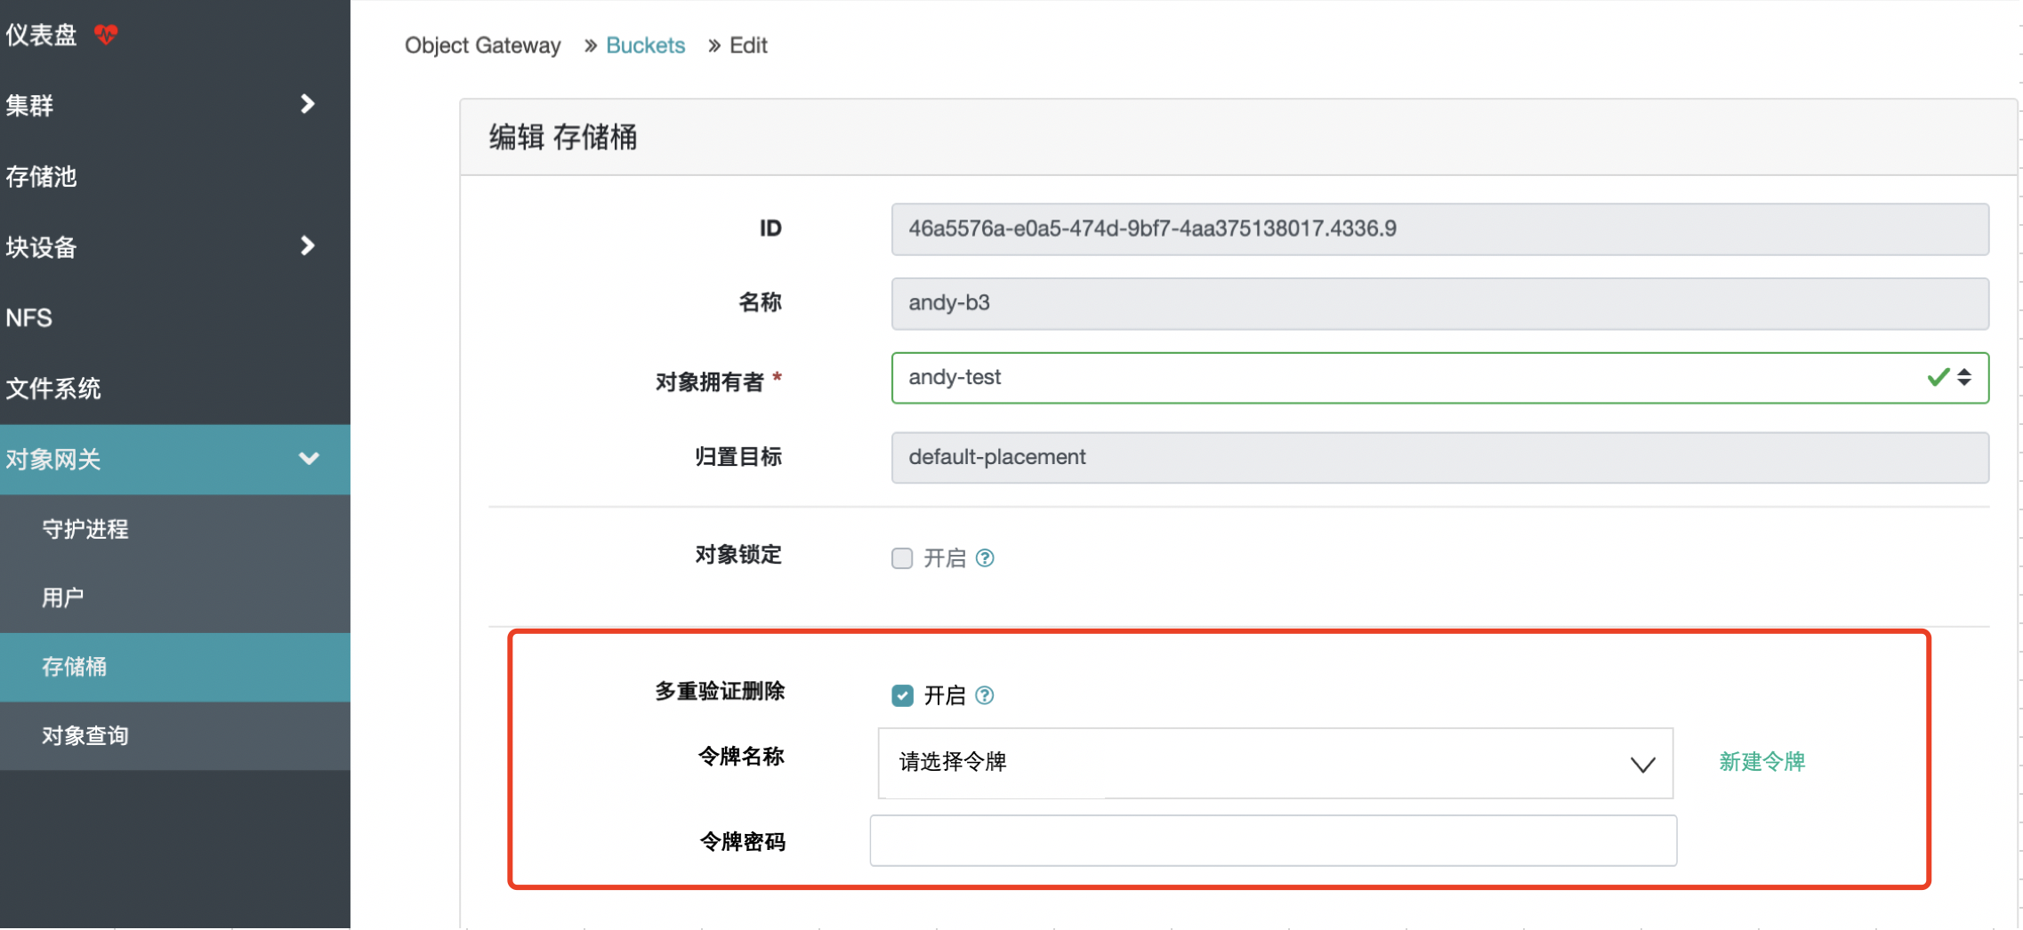

在bucket编辑页面选择开启多重验证删除功能后展开，选择令牌并提供令牌当前的密码，提交验证通过就可以开启多重验证删除功能。如果没有令牌，选择令牌后面一个链接转到新建令牌页面。